关于开展全面提升医疗质量行动（2023-2025年）的通知

国卫医政发﹝2023﹞12号
各省、自治区、直辖市及新疆生产建设兵团卫生健康委、中医药局：
为深入推进健康中国建设，进一步深化医药卫生体制改革，全面提升医疗质量安全水平，建设中国特色优质高效的医疗卫生服务体系，保障人民群众健康权益，国家卫生健康委、国家中医药局决定联合在全国开展为期三年的全面提升医疗质量行动。现将《全面提升医疗质量行动计划（2023-2025年）》印发给你们，请认真组织实施，确保取得实效。

国家卫生健康委 国家中医药局
2023年5月26日
（信息公开形式：主动公开）

全面提升医疗质量行动计划（2023-2025年）

为深入推进健康中国建设，进一步深化医药卫生体制改革，全面提升医疗质量安全水平，建设中国特色优质高效的医疗卫生服务体系，保障人民群众健康权益，在“以病人为中心，以提高医疗服务质量为主题”的医院管理年活动、“医疗质量万里行”活动、“三好一满意”活动、“方便看中医、放心用中药、看上好中医惠民便民活动”、改善医疗服务行动计划、“民营医院管理年”活动等工作的基础上，坚持继承与发展的原则，立足新发展阶段，紧扣公立医院高质量发展新形势、新任务，制定本行动计划。
一、总体要求
（一）指导思想
以习近平新时代中国特色社会主义思想为指导，深入贯彻党的二十大和二十届一中、二中全会精神，认真落实学习贯彻习近平新时代中国特色社会主义思想主题教育要求，把保障人民健康放在优先发展的战略位置，以满足人民日益增长的美好生活需要为根本目的，以推动医疗卫生服务高质量发展为主题，以提高供给质量为主攻方向，中西医并重，加强全面质量安全管理，促进优质医疗资源扩容和区域均衡布局，不断增强人民群众获得感、幸福感、安全感。
（二）行动目标
利用3年时间，在全行业进一步树立质量安全意识，完善质量安全管理体系和管理机制，进一步健全政府监管、机构自治、行业参与、社会监督的医疗质量安全管理多元共治机制，进一步巩固基础医疗质量安全管理，提升医疗质量安全管理精细化、科学化、规范化程度，进一步优化医疗资源配置和服务均衡性，提升重大疾病诊疗能力和医疗质量安全水平，持续改善人民群众对医疗服务的满意度。
二、行动范围
全国二级以上医疗机构。
三、组织管理
国家卫生健康委、国家中医药局负责全国行动计划的制定和组织实施，指导省级卫生健康行政部门（含中医药主管部门，下同）、国家级质控中心、行业学（协）会、医疗机构分别推进工作。省级卫生健康行政部门负责本辖区具体工作方案的制定和落实，指导辖区内医疗机构及相关组织、单位落实相关工作要求和监管责任，及时总结经验并加强宣传交流。
省级以上各专业质控中心负责制订本专业质量安全改进工作计划并组织实施；监测、分析本专业医疗质量安全情况，研究提出医疗质量安全改进目标和质控工作改进目标，加强质量安全改进策略研究，为行政部门管理工作提供技术支撑。其他各级质控组织按照分工落实工作。
各级各类医疗机构是行动的责任主体，医疗机构主要负责人是第一责任人。医疗机构要按照本行动计划和辖区具体方案要求，强化医疗质量安全主体责任，完善医疗质量安全管理体系，落实各项具体工作任务，强化人员教育，培育质量安全文化，提升医疗质量安全水平。
四、工作任务
（一）加强基础质量安全管理，夯实结构质量
1.健全医疗质量管理组织体系。医疗机构进一步健全院、科两级医疗质量安全管理体系，按要求成立由医疗机构主要负责人担任主任的医疗质量管理委员会，指定或者成立专门部门具体负责医疗质量安全日常管理工作。各业务科室成立由主要负责人担任组长的医疗质量管理工作小组，指定专人负责日常具体工作。
2.完善质量安全管理制度。医疗机构严格按照法律法规要求，建立健全本机构各项质量安全管理制度，强化重点环节和重点领域的日常管理，结合本机构实际，细化完善并严格落实18项医疗质量安全核心制度。
3.优化质量安全工作机制。医疗机构主要负责人每月召开医疗质量管理委员会专题会议，研究部署医疗质量安全工作。建立院周会反馈质量安全工作机制，创办质量安全月刊，督促指导各部门、各科室精准开展医疗质量安全改进工作。各部门、各临床科室及医技科室主要负责人每月召开专门会议，研究本部门、本科室医疗质量安全工作。
4.加强医务人员管理。医疗机构按照国家有关规定强化医师、护士及医技人员准入和执业管理，规范医师多点执业和定期考核，以临床诊疗指南、技术规范、操作规程等为重点，对全体医务人员加强基本理论、基本知识、基本技能培训及考核,不断提升医务人员业务能力。
5.强化药品器械管理。医疗机构依法依规确定本机构药品器械供应目录，加强重点监控合理用药药品、抗微生物药物、抗肿瘤药物以及放射影像设备、植入类器械等常用设备器械的管理，做好药品器械不良反应的监测报告，对不良反应多且安全隐患突出的药品器械要及时依法依规清退出供应目录。
6.规范医疗技术管理。医疗机构全面梳理本机构医疗技术临床应用情况，以限制类技术、内镜和介入技术等为重点加强质量安全管理，强化新技术、新项目机构内准入管理，完善技术授权和动态管理等相应的管理制度及工作流程，在保障医疗质量安全的基础上，加强新技术临床应用和适宜技术推广。中医医疗技术操作要严格按照《中医医疗技术相关性感染预防与控制指南（试行）》要求，严格落实感控管理各项要求。
7.提升急诊质量。医疗机构强化院前医疗急救与院内急诊的无缝衔接机制，畅通院前医疗急救与院内急诊信息，强化预检分诊，优化急诊就诊和绿色通道流程，完善急危重症患者，特别是心血管疾病、多发性创伤、心脏骤停等急危重症患者的多学科协作救治机制，提升患者救治效果。
8.改善门诊医疗质量。医疗机构严格执行首诊负责制，加强门急诊专业人员和技术力量配备，优化门急诊诊疗工作流程，优化门诊疑难病例会诊和多学科门诊诊疗服务，加强门诊手术、门诊化疗、门诊输液等门诊服务的质量安全管理，并把门急诊工作质量作为考核科室和医务人员的重要内容。
9.提高日间医疗质量。医疗机构进一步完善日间医疗质量管理组织体系，加强日间医疗病种和技术管理，强化日间医疗科室和医师审核授权管理，不断扩充日间医疗服务范围，提升日间医疗服务供给能力。加强日间医疗患者评估和随访，及时发现患者病情变化并予以干预，保障日间医疗患者安全。
10.保障手术质量安全。医疗机构严格落实手术分级管理制度，强化手术分级和医生授权动态管理，确保三、四级手术逐项授予和动态调整。全面加强手术患者术前评估、麻醉评估，落实术前讨论制度，准确把握手术适应证和禁忌证，科学制订手术方案。严格落实手术安全核查制度，强化围手术期管理。
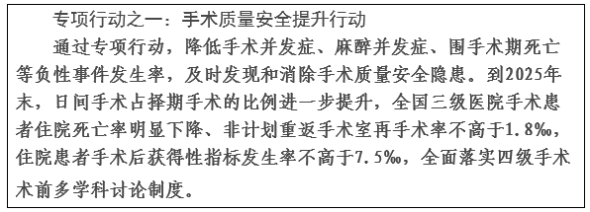
11.提高患者随访质量。医疗机构根据不同疾病特点及诊疗规律，明确随访时间、频次、形式和内容等，安排专门人员进行随访并准确记录，为有需要的患者提供出院后连续、安全的延伸性医疗服务。重点加强四级手术、恶性肿瘤患者的随访管理，重点关注患者出院后发生并发症、非预期再入院治疗和不良转归等情况。
12.优化要素配置和运行机制。医疗机构进一步强化“以患者为中心，以疾病为链条”的理念，打破传统学科划分和专业设置壁垒，以多学科协作（MDT）为基础，探索专病中心建设，为患者提供重大疾病诊疗一站式服务。
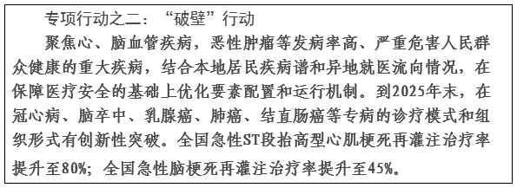
（二）强化关键环节和行为管理，提高过程质量
13.严格规范日常诊疗行为。医疗机构和医务人员严格遵循临床诊疗指南、临床技术操作规范、行业标准和临床路径等有关要求开展诊疗工作，严格遵守医疗质量安全核心制度，掌握各类检查、治疗的适应证，做到合理检查、合理用药、合理治疗。
14.全面加强患者评估。医疗机构在住院当日、围手术（治疗）期、出院前等关键时间节点强化患者评估，规范评估流程、掌握评估策略、使用评估工具，提高评估的科学性、准确性；密切监测患者病情变化及心理状态，并及时进行再评估，根据评估情况科学调整诊疗方案，保障诊疗措施的及时性、规范性。
15.提升三级查房质量。严格落实三级查房制度，保障临床科室对患者的查房频次、形式和内容符合规定；倡导医疗、护理、药事联合查房，倡导中西医联合查房，及时掌握患者病情变化，针对性调整诊疗方案。对四级手术患者和疑难危重患者要进行重点查房，推行多学科联合查房。
16.提升合理用药水平。规范医师处方行为，按照安全、有效、经济、适宜的合理用药原则开具处方。推行临床药师制，发挥药师在处方审核、处方点评、药学监护等合理用药管理方面的作用。强化合理用药教育与培训，对不合理用药行为及时采取干预措施。在儿科等重点科室配备驻科药师，参与药物治疗管理。
17.提高检查检验质量。建立健全覆盖检查、检验全过程的质量管理制度，加强室内质量控制，重点关注即时检验（POCT）质量管理，配合做好室间质量评价工作，充分发挥质量管理对于推进医疗机构检查检验结果互认的重要作用。进一步优化危急值项目管理目录和识别机制，强化危急值报告的及时性、准确性。
18.加强病历质量管理。以提升病历内涵质量和完整性、及时性为核心任务，加强编码管理和病历质量培训，规范病历书写。以首次病程、上级医师查房、手术记录、阶段小结、出院小结等反映诊疗计划和关键过程的病历内容为重点强化管理，提升医疗质量安全意识和水平。推行门（急）诊结构化病历，提高门（急）诊病历记录规范性和完整性，提高门（急）诊电子病历使用比例。
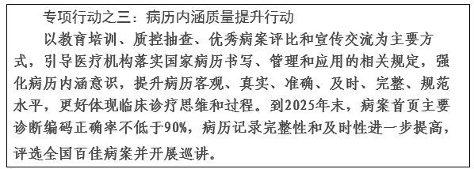
19.加强会诊管理。进一步完善会诊制度，明确各类会诊的具体流程，加强会诊人员资质管理，统一会诊单格式及填写规范，规范会诊行为，追踪会诊意见执行情况和执行效果。同时，加强中医、营养、康复、精神、检验、病理、影像、药学等科室的多学科会诊参与度，充分发挥营养和康复治疗对提升治疗效果的积极作用。
20.提高急难危重救治效果。医疗机构进一步优化绿色通道管理，做好急难危重患者分类，完善抢救资源配置与紧急调配机制，保障各单元抢救设备和药品可用，确保急危重患者优先救治，加强危急值处置管理，提高危急值处置的及时性、规范性。进一步落实急危重患者抢救制度和疑难病例讨论制度，提高重症患者救治技术能力。
21.强化患者安全管理。医疗机构进一步提升医务人员患者安全意识和对医疗质量（安全）不良事件的识别能力，强化医疗质量（安全）不良事件的主动报告，定期对患者医疗质量（安全）不良事件发生情况进行分析，查找存在的共性问题和薄弱环节，开展系统性改进工作。
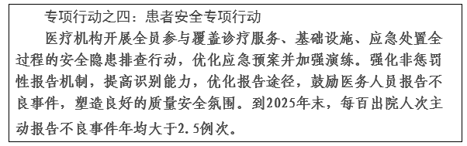
22.提供优质护理。医疗机构持续扩大优质护理服务覆盖面，落实护理核心制度，做实责任制整体护理，夯实基础护理质量，实现优质护理服务扩面提质。完善护理质量监测与反馈，基于循证基础和临床需求开展持续改进工作，提高护理同质化水平。
（三）织密质量管理网络，完善工作机制
23.健全质控体系和工作机制。卫生健康行政部门规范本级质控中心的建设和管理，中医药主管部门要加强中医质控中心建设和设置，强化对质控中心指导考核，进一步扩大质控工作覆盖范围，提高质控中心工作的规范化、科学化、专业化水平，将部分重点专业质控组织延伸至县区。地（市）级以上卫生健康行政部门（含中医药主管部门，下同）每季度召开至少1次专题会议，研究质控体系建设运行、推进质量安全提升行动计划等相关工作。
24.加强质量安全信息公开。省级以上卫生健康行政部门建立辖区内医疗机构质量安全排名、通报和信息公开制度，完善工作机制，充分调动行业重视程度和工作积极性。各级质控中心围绕本专业年度质量安全情况进行监测、分析和反馈，为此项工作提供技术支撑。
25.完善“以质为先”的绩效管理机制。医疗机构将医疗质量管理情况作为绩效考核的重要依据，探索建立以医疗质量安全为导向的绩效分配机制。将科室医疗质量管理情况作为科室负责人综合目标考核以及聘任、晋升、评先评优的重要指标；将科室和医务人员医疗质量管理情况作为医师定期考核、晋升的重要依据。
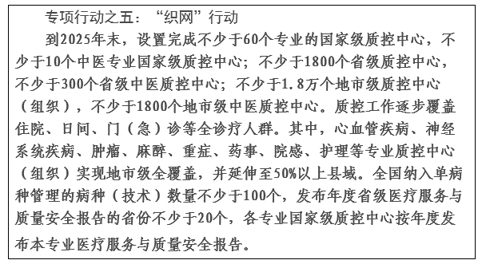
26.强化目标导向，优化改进工作机制。卫生健康行政部门指导质控组织和医疗机构聚焦年度国家医疗质量安全改进目标、各专业质控工作改进目标和患者安全目标，合理细化本地区、本机构改进目标并确定目标改进幅度，把推动目标实现作为年度质量安全管理工作重点，创新工作机制和方式方法，以点带面提升质量安全水平。
27.充分发挥考核评估指挥棒作用。卫生健康行政部门充分发挥医院评审、公立医院绩效考核、公立医院高质量发展评价、医联体绩效考核、临床专科评估、单病种质量评估等工作的指挥棒作用，将医疗质量管理情况作为考核工作的重要内容，督促指导医疗机构落实相关政策要求。
28.加强中医药质控。医疗机构应将中医医疗技术应用、中药合理使用等，纳入医疗质量管理。各级中医药主管部门应加强中医药质控机构设置和建设，加大中医诊疗技术规范的修订和完善。
五、工作安排
（一）启动阶段（2023年5月—6月）
国家卫生健康委联合国家中医药局制定印发行动计划，拟定对各省份行动效果监测指标体系，召开工作会议做出具体工作安排。各省级卫生健康行政部门制定具体工作方案报国家卫生健康委和国家中医药局备案，部署本辖区行动相关工作。
（二）实施阶段（2023年6月—2025年9月）
各级卫生健康行政部门按年度进行行动工作部署和工作总结。各地按照本计划分别落实工作，加强指导评估，及时解决共性问题。发掘先进做法和典型经验，遴选年度典型案例并进行宣传推广。
（三）评估总结（2025年10月-12月）
在各地总结的基础上，国家卫生健康委和国家中医药局对质量安全提升工作进行全面总结评估，提炼质量安全提升工作经验，通报巡查发现的典型案例，加强行动计划和工作成效宣传，营造良好舆论氛围，对于工作中发掘的先进做法和典型经验，组织宣传推广，推动形成制度性安排。
六、工作要求
（一）加强组织领导。各单位要充分认识开展全面提升医疗质量行动计划的重要意义，以对人民健康高度负责任的态度抓好工作落实。卫生健康行政部门负责同志要亲自抓，细化政策措施，明确责任分工，层层压实责任，推进工作有序开展。医疗机构主要负责人要亲自研究、靠前领导，落实落细各项工作，强化基础医疗安全管理，加强医疗质量安全日常监测、分析和反馈，推动行动顺利开展。
（二）做好政策协同。各地卫生健康行政部门要对照法律法规、部门规章和有关文件等要求制定完善配套文件，指导医疗机构建立健全相关制度规范并加强日常监管。充分利用医院评审、绩效考核、专科评估等工作抓手，将医疗质量安全提升工作落实落细，推动医疗质量安全持续改进。
（三）强化科学管理。各级卫生健康行政部门、质控组织和医疗机构要密切关注医疗质量安全管理领域前沿进展，吸纳国内外先进管理经验和方法，加强医疗质量安全管理相关学习培训，推广单病种管理、全面质量管理等医疗质量管理工具，提升质量安全管理科学化程度和管理效能。
（四）加强宣传引导。各级卫生健康行政部门和质控组织要注重从多维度、多层面挖掘行动落实先进典型，充分利用行业主流媒体和短视频、公众号等网络新媒体多种形式进行宣传推广，营造良好氛围。省级以上卫生健康行政部门要遴选具有代表意义的典型案例予以通报表扬，充分调动医疗机构参与行动的积极性。
（五）建立长效机制。各省级卫生健康行政部门要在行动期间不断总结经验，进一步巩固全行业质量安全意识和“以病人为中心”服务理念，增强各方参与医疗质量安全管理的意愿，进一步提升行业社会认可度，完善政府监管、机构自治、行业自律、社会监督的医疗质量安全管理多元良性共治长效机制。

附件：各省行动效果监测指标体系

附件
各省行动效果监测指标体系
序号 | 评估维度 | 评估指标 | 指标导向
1 | 工作落实 | 年度工作方案制定情况 | /
2 | 工作落实 | 年度工作总结情况 | /
3 | 工作落实 | 年度质量安全信息公开情况 | /
4 | 工作落实 | 质控中心建设情况 | /
5 | 工作落实 | 质控中心工作考核情况 | /
6 | 工作落实 | 中西医结合工作开展情况 | /
7 | 质量安全目标  改进情况 | 年度国家医疗质量安全改进目标改进情况 | /
8 | 质量安全目标  改进情况 | 年度质控工作改进目标改进情况 | /
9 | 急诊和日间医疗质量 | 平均急救响应时间 | 逐步降低
10 | 急诊和日间医疗质量 | 心脏骤停复苏成功率 | 逐步升高
11 | 急诊和日间医疗质量 | 急性ST段抬高型心肌梗死再灌注治疗率 | 逐步升高
12 | 急诊和日间医疗质量 | 急性脑梗死再灌注治疗率 | 逐步升高
13 | 急诊和日间医疗质量 | 开展日间医疗服务的医院占比 | 逐步升高
14 | 急诊和日间医疗质量 | 日间手术占择期手术的比例 | 逐步升高
15 | 医疗行为质量 | 肿瘤治疗前临床TNM分期评估率 | 逐步升高
16 | 医疗行为质量 | 营养风险筛查率 | 逐步升高
17 | 医疗行为质量 | 疼痛评估规范率 | 逐步升高
18 | 医疗行为质量 | 门诊和住院处方审核率 | 逐步升高
19 | 医疗行为质量 | 门诊和住院处方审核合格率 | 逐步升高
20 | 医疗行为质量 | 住院患者静脉输液规范使用率 | 逐步升高
21 | 医疗行为质量 | 危急值报告及时率和危急值处置及时率 | 逐步升高
22 | 医疗行为质量 | 早期康复介入率 | 逐步升高
23 | 医疗行为质量 | 室间质评项目合格率 | 逐步升高
24 | 医疗行为质量 | 四级手术患者随访率 | 逐步升高
25 | 医疗行为质量 | 恶性肿瘤患者随访率 | 逐步升高
26 | 医疗行为质量 | 每百出院人次主动报告不良事件例次 | 逐步升高
27 | 医疗行为质量 | 中医医疗机构中以中医治疗为主的出院患者比例 | 逐步升高
28 | 结果质量 | 医院CMI值 | 逐步升高
29 | 结果质量 | ICU患者病死率 | 逐步降低
30 | 结果质量 | 手术并发症发生率 | 逐步降低
31 | 结果质量 | 非计划重返手术室再手术率 | 逐步降低
32 | 结果质量 | 围术期死亡率 | 逐步降低
33 | 结果质量 | 恶性肿瘤患者生存时间 | 逐步升高
34 | 结果质量 | 血管内导管相关血流感染发生率 | 逐步降低
35 | 结果质量 | 患者院内压力性损伤发生率 | 逐步降低
36 | 病历质量 | 门诊病历电子化比例 | 逐步升高
37 | 病历质量 | 门诊结构化病历使用比例 | 逐步升高
38 | 病历质量 | 病案首页主要诊断编码正确率 | 逐步升高
39 | 病历质量 | 病历记录及时性 | 逐步升高
40 | 病历质量 | 全国百佳病案入选情况 | /

